ПОСТАНОВЛЕНИЕ
Администрации Левобережного сельского поселения
Тутаевского муниципального района
Ярославской области

от 25.02.2020 года № 25

Об утверждении схемы размещения
мест (площадок) накопления твердых
коммунальных отходов на территории
Левобережного сельского поселения
Тутаевского муниципального района
Ярославской области

В соответствии с Федеральным законом № 131-ФЗ от 06.10.2003 «Об общих принципах организации местного самоуправления в Российской Федерации», Федеральным законом № 89-ФЗ от 24.06.1998 «Об отходах производства и потребления», во исполнение полномочий по участию, а организации деятельности по сбору (в том числе раздельному сбору) и транспортированию твердых коммунальных отходов

АДМИНИСТРАЦИЯ ПОСЕЛЕНИЯ ПОСТАНОВЛЯЕТ:

- Утвердить схему размещения мест (площадок) накопления твердых коммунальных отходов на территории Левобережного сельского поселения Тутаевского муниципального района Ярославской области (приложение № 1) с разбивкой по населенным пунктам.
- Отменить постановление Администрации Левобережного сельского поселения Тутаевского муниципального района Ярославской области от 27.03.2019 года № 26 «Об утверждении схемы размещения мест (площадок) накопления твердых коммунальных отходов на территории Левобережного сельского поселения Тутаевского муниципального района Ярославской области».
- Отменить постановление Администрации Левобережного сельского поселения Тутаевского муниципального района Ярославской области от 12.08.2019 года № 75 «О внесении изменений в постановление Администрации Левобережного сельского поселения от 27.03.2019 года № 26 «Об утверждении схемы размещения мест (площадок) накопления твердых коммунальных отходов на территории Левобережного сельского поселения Тутаевского муниципального района Ярославской области»».
- Обнародовать настоящее постановление согласно Порядку обнародования муниципальных правовых актов Левобережного сельского поселения и разместить на официальном сайте Администрации Левобережного сельского поселения Тутаевского муниципального района Ярославской области в информационно-телекоммуникационной сети «Интернет».
- Контроль за исполнением постановления оставляю за собой.
- Постановление вступает в силу с момента обнародования.

Глава Левобережного сельского поселения М. А. Ванюшкин

Приложение № 1
к постановлению от 25.02.2020 года № 25

№ п/п | Адрес  земельного участка | Схема размещения мест (площадок) накопления ТКО,  М 1:2000
1. | Ярославская обл.,  Тутаевский район,  с. Пшеничище, ул. Школьная, д. 1  географические координаты:  Х 57.845134  Y 39.637603 | 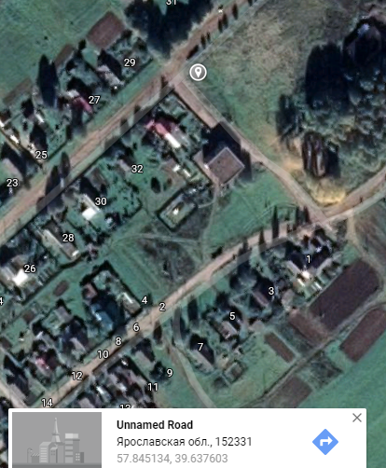 Место (площадка) накопления ТКО

№ п/п | Адрес  земельного участка | Схема размещения мест (площадок) накопления ТКО,  М 1:2000
2. | Ярославская обл.,  Тутаевский район,  с. Пшеничище, ул. Молодежная, д. 2  географические координаты:  Х 57.844086  Y 39.637847 | 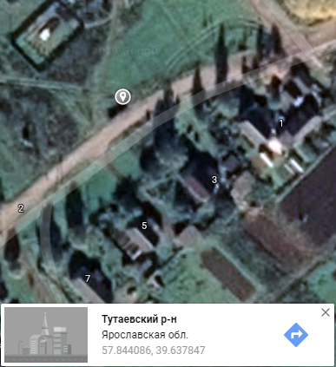 Место (площадка) накопления ТКО

№ п/п | Адрес  земельного участка | Схема размещения мест (площадок) накопления ТКО,  М 1:2000
3. | Ярославская обл.,  Тутаевский район,  д. Филинское, при въезде  географические координаты:  Х 57.803913  Y 39.717663 | 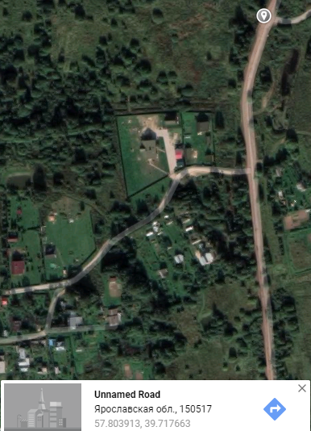 Место (площадка) накопления ТКО

№ п/п | Адрес  земельного участка | Схема размещения мест (площадок) накопления ТКО,  М 1:2000
4. | Ярославская обл.,  Тутаевский район,  с. Борисоглеб, ул. Центральная, д. 22  географические координаты:  Х 59.937579  Y 39.692978 | 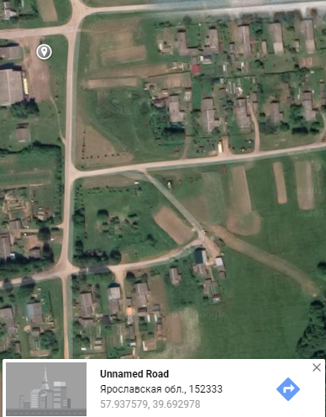 Место (площадка) накопления ТКО

№ п/п | Адрес  земельного участка | Схема размещения мест (площадок) накопления ТКО,  М 1:2000
6. | Ярославская обл.,  Тутаевский район,  д. Павловское, ул. Школьная, д. 1  географические координаты:  Х 57.941345  Y 39.606303 | 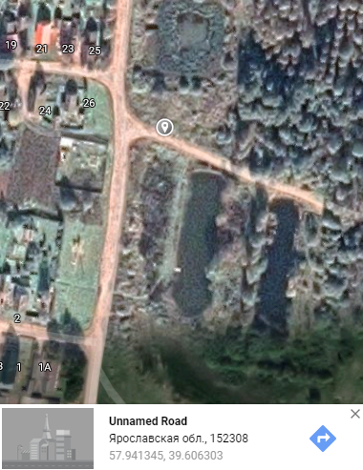 Место (площадка) накопления ТКО

№ п/п | Адрес  земельного участка | Схема размещения мест (площадок) накопления ТКО,  М 1:2000
7. | Ярославская обл.,  Тутаевский район,  д. Павловское, ул. Заречная, д. 14  географические координаты:  Х 57.945931  Y 39.605372 | 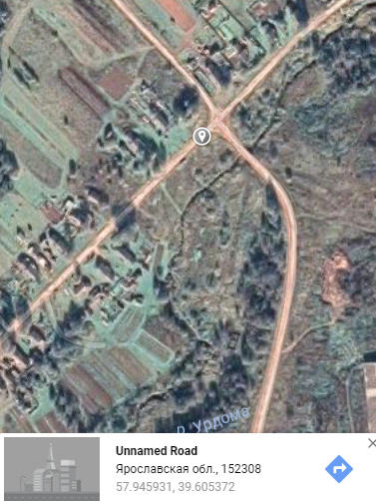 Место (площадка) накопления ТКО

№ п/п | Адрес  земельного участка | Схема размещения мест (площадок) накопления ТКО,  М 1:2000
8. | Ярославская обл.,  Тутаевский район,  п. Урдома, ул. Центральная, д. 2  географические координаты:  Х 57.941621  Y 39.589956 | 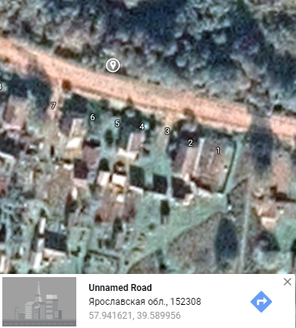 Место (площадка) накопления ТКО

№ п/п | Адрес  земельного участка | Схема размещения мест (площадок) накопления ТКО,  М 1:2000
9. | Ярославская обл.,  Тутаевский район,  п. Урдома, ул. Центральная,  д. 18  географические координаты:  Х 57.942490  Y 39.584247 | 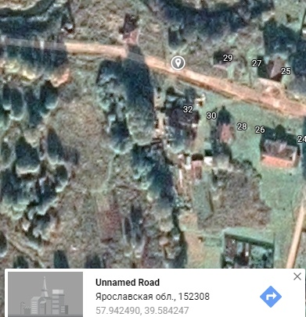 Место (площадка) накопления ТКО

№ п/п | Адрес  земельного участка | Схема размещения мест (площадок) накопления ТКО,  М 1:2000
10. | Ярославская обл.,  Тутаевский район,  п. Урдома, ул. Центральная, д. 24  географические координаты:  Х 57.942505  Y 39.580187 | 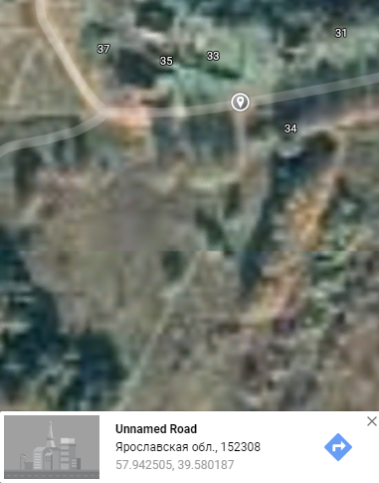 Место (площадка) накопления ТКО

№ п/п | Адрес  земельного участка | Схема размещения мест (площадок) накопления ТКО,  М 1:2000
11 | Ярославская обл.,  Тутаевский район,  п. Красный Бор, ул. Верхняя Дача, ул. Верхняя Дача, д. 4а  географические координаты:  Х 57.904633  Y 39.470647 | 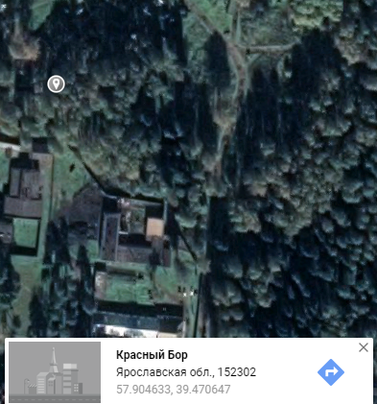 Место (площадка) накопления ТКО

№ п/п | Адрес  земельного участка | Схема размещения мест (площадок) накопления ТКО,  М 1:2000
12. | Ярославская обл.,  Тутаевский район,  п. Красный Бор, ул. Верхняя Дача, д. 3а  географические координаты:  Х 57.905134  Y 39.472809 | 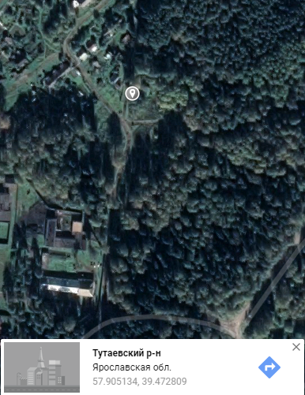 Место (площадка) накопления ТКО

№ п/п | Адрес  земельного участка | Схема размещения мест (площадок) накопления ТКО,  М 1:2000
13. | Ярославская обл.,  Тутаевский район,  с. Никольское, ул. Молодёжная, д. 2  географические координаты:  Х 57.998685  Y 39.757151 | 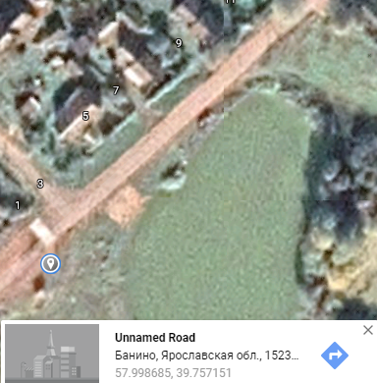 Место (площадка) накопления ТКО

№ п/п | Адрес  земельного участка | Схема размещения мест (площадок) накопления ТКО,  М 1:2000
14. | Ярославская обл.,  Тутаевский район,  с. Никольское, ул. Центральная, д. 21а  географические координаты:  Х 58.004983  Y 39.766540 | 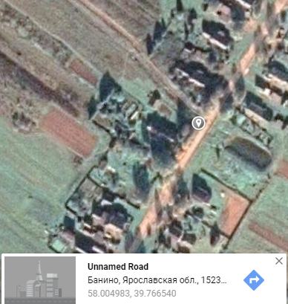 Место (площадка) накопления ТКО

№ п/п | Адрес  земельного участка | Схема размещения мест (площадок) накопления ТКО,  М 1:2000
15. | Ярославская обл.,  Тутаевский район,  с. Никольское, ул. Центральная,  д. 1  географические координаты:  Х 58.007856  Y 39.769611 | 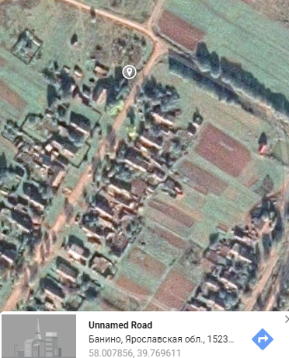 Место (площадка) накопления ТКО

№ п/п | Адрес  земельного участка | Схема размещения мест (площадок) накопления ТКО,  М 1:2000
16. | Ярославская обл.,  Тутаевский район,  с. Никольское, ул. Даниловская, д. 4  географические координаты:  Х 58.000443  Y 39.762010 | 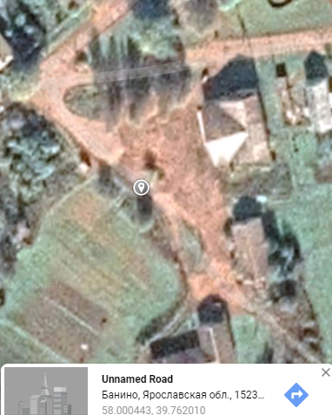 Место (площадка) накопления ТКО

№ п/п | Адрес  земельного участка | Схема размещения мест (площадок) накопления ТКО,  М 1:2000
17. | Ярославская обл.,  Тутаевский район,  с. Никольское, ул. Даниловская, д. 32  географические координаты:  Х 58.002862  Y 39.768812 | 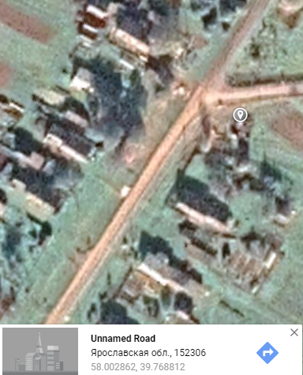 Место (площадка) накопления ТКО

№ п/п | Адрес  земельного участка | Схема размещения мест (площадок) накопления ТКО,  М 1:2000
18. | Ярославская обл.,  Тутаевский район,  д. Ченцы, ул. Звездная, д. 1  географические координаты:  Х 57.869264  Y 39.871724 | 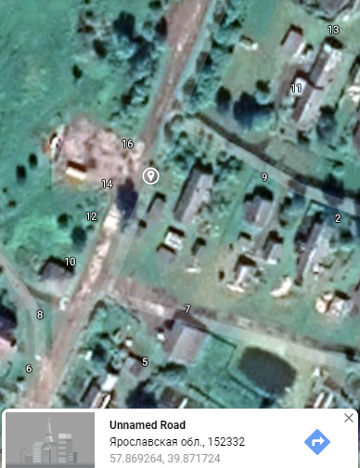 Место (площадка) накопления ТКО

№ п/п | Адрес  земельного участка | Схема размещения мест (площадок) накопления ТКО,  М 1:2000
19. | Ярославская обл.,  Тутаевский район,  д. Машаково, ул. Юбилейная, д. 25  географические координаты:  Х 57.849375  Y 39.807254 | 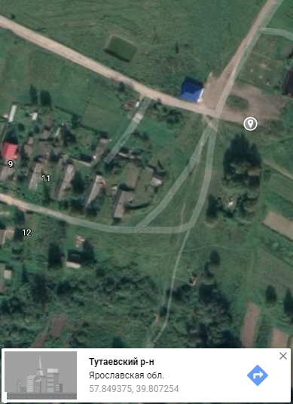 Место (площадка) накопления ТКО

№ п/п | Адрес  земельного участка | Схема размещения мест (площадок) накопления ТКО,  М 1:2000
20 | Ярославская обл.,  Тутаевский район,  д. Выползово, ул. Центральная, д. 1  географические координаты:  Х 57.942061  Y 39.482426 | Место (площадка) накопления ТКО

№ п/п | Адрес  земельного участка | Схема размещения мест (площадок) накопления ТКО,  М 1:2000
21 | Ярославская обл.,  Тутаевский район,  д. Выползово, ул. Анинская, д. 7  географические координаты:  Х 57.940939  Y 39.480722 | 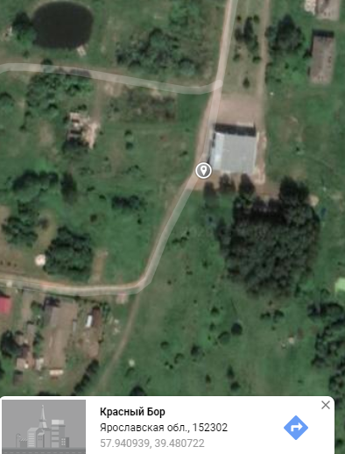 Место (площадка) накопления ТКО

№ п/п | Адрес  земельного участка | Схема размещения мест (площадок) накопления ТКО,  М 1:2000
22 | Ярославская обл.,  Тутаевский район,  д. Выползово, ул. Полевая, д. 1  географические координаты:  Х 57.942436  Y 39.479625 | 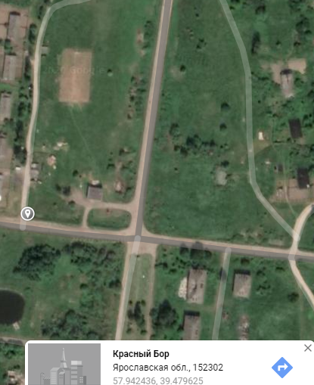  Место (площадка) накопления ТКО

№ п/п | Адрес  земельного участка | Схема размещения мест (площадок) накопления ТКО,  М 1:2000
23 | Ярославская обл.,  Тутаевский район,  д. Выползово, ул. Ольховка, д. 11  географические координаты:  Х 57.944257  Y 39.482382 | 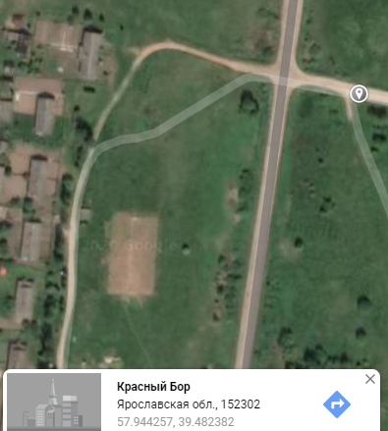 Место (площадка) накопления ТКО

№ п/п | Адрес  земельного участка | Схема размещения мест (площадок) накопления ТКО,  М 1:2000
24 | Ярославская обл.,  Тутаевский район,  с. Савинское, ул. Центральная, д. 4  географические координаты:  Х 57.942844  Y 39.373263 | 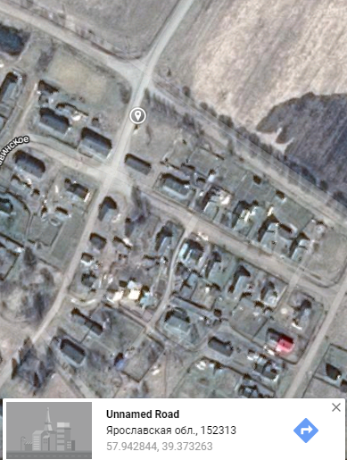 Место (площадка) накопления ТКО

№ п/п | Адрес  земельного участка | Схема размещения мест (площадок) накопления ТКО,  М 1:2000
25. | Ярославская обл.,  Тутаевский район,  с. Савинское, ул. Молодежная, д. 30  географические координаты:  Х 57.941603  Y 39.375949 | 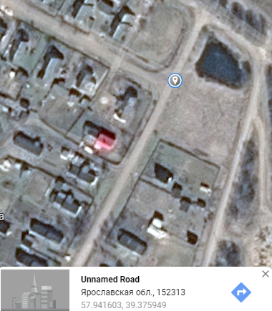  Место (площадка) накопления ТКО

№ п/п | Адрес  земельного участка | Схема размещения мест (площадок) накопления ТКО,  М 1:2000
26. | Ярославская обл.,  Тутаевский район,  с. Савинское, ул. Зеленая, д. 9  географические координаты:  Х 57.939639  Y 39.371776 | 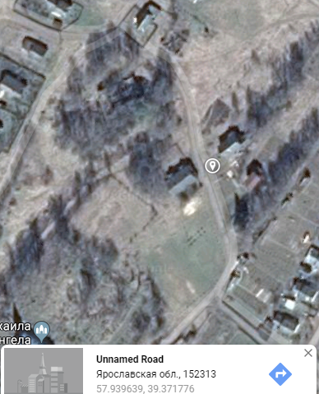 Место (площадка) накопления ТКО

№ п/п | Адрес  земельного участка | Схема размещения мест (площадок) накопления ТКО,  М 1:2000
27. | Ярославская обл.,  Тутаевский район,  с. Савинское, ул. Ветеранов, д. 20  географические координаты:  Х 57.940058  Y 39.368590 | 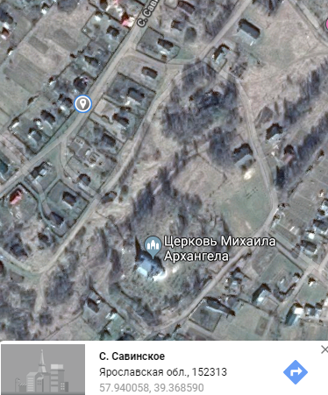 Место (площадка) накопления ТКО

№ п/п | Адрес  земельного участка | Схема размещения мест (площадок) накопления ТКО,  М 1:2000
28 | Ярославская обл.,  Тутаевский район,  д. Першино, ул. Молодежная, д. 7  географические координаты:  Х 58.108382  Y 39.472466 | 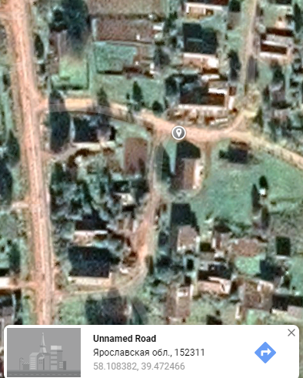 Место (площадка) накопления ТКО

№ п/п | Адрес  земельного участка | Схема размещения мест (площадок) накопления ТКО,  М 1:2000
29 | Ярославская обл.,  Тутаевский район,  д. Першино, ул. Центральная, д. 22  географические координаты:  Х 58.108497  Y 39.471442 | 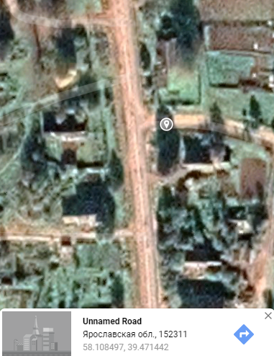 Место (площадка) накопления ТКО

№ п/п | Адрес  земельного участка | Схема размещения мест (площадок) накопления ТКО,  М 1:2000
30 | Ярославская обл.,  Тутаевский район,  д. Великое Село, ул. Центральная, д. 3  географические координаты:  Х 58.094617  Y 39.614135 | 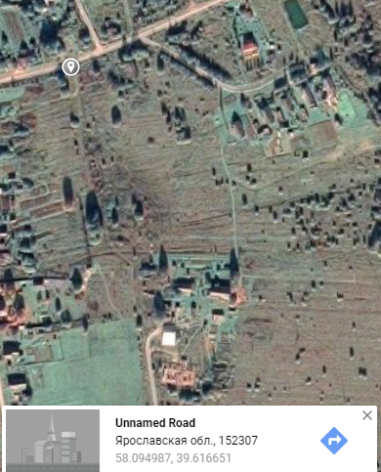 Место (площадка) накопления ТКО

№ п/п | Адрес  земельного участка | Схема размещения мест (площадок) накопления ТКО,  М 1:2000
31 | Ярославская обл.,  Тутаевский район,  д. Ясиплево, ул. Центральная, д. 1  географические координаты:  Х 57.935489  Y 39.501255 | 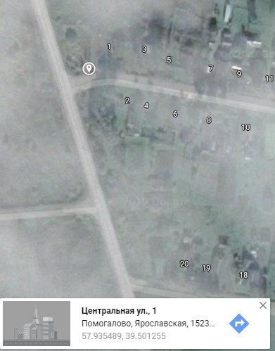 Место (площадка) накопления ТКО

№ п/п | Адрес  земельного участка | Схема размещения мест (площадок) накопления ТКО,  М 1:2000
32 | Ярославская обл.,  Тутаевский район,  д. Ясиплево, ул. Молодежная, д. 3  географические координаты:  Х 57.933276  Y 39.508833 | 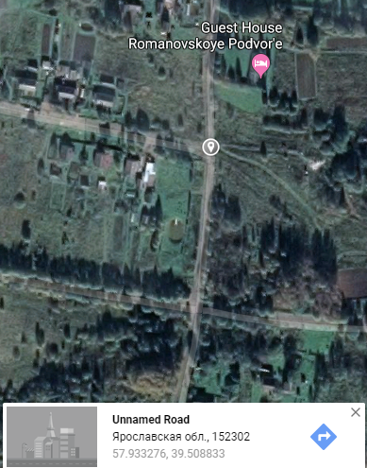 Место (площадка) накопления ТКО

№ п/п | Адрес  земельного участка | Схема размещения мест (площадок) накопления ТКО,  М 1:2000
33 | Ярославская обл.,  Тутаевский район,  д. Ясиплево, ул. Лесная, д. 9  географические координаты:  Х 57.928039  Y 39.506970 | 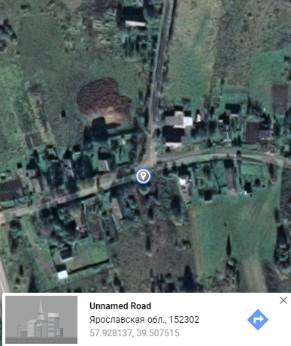 Место (площадка) накопления ТКО

№ п/п | Адрес  земельного участка | Схема размещения мест (площадок) накопления ТКО,  М 1:2000
34. | Ярославская обл.,  Тутаевский район,  д. Першино, ул. Заречная, д. 1  географические координаты:  Х 58.105152  Y 39.469209 | 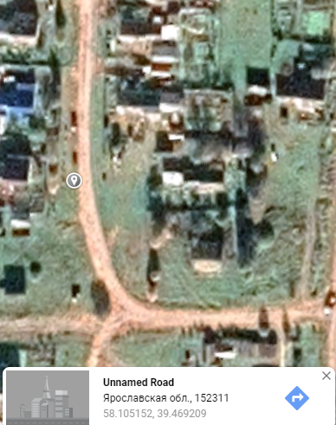 Место (площадка) накопления ТКО

№ п/п | Адрес  земельного участка | Схема размещения мест (площадок) накопления ТКО,  М 1:2000
35. | Ярославская обл.,  Тутаевский район,  д. Починок Великосельский с/о) д. 20  географические координаты:  Х 58.095919  Y 39.620773 | 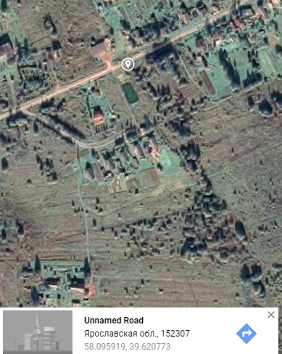 Место (площадка) накопления ТКО

№ п/п | Адрес  земельного участка | Схема размещения мест (площадок) накопления ТКО,  М 1:2000
36 | Ярославская обл.,  Тутаевский район,  д. Рославлево, д. 18а  географические координаты:  Х 58.031791  Y 39.651053 | 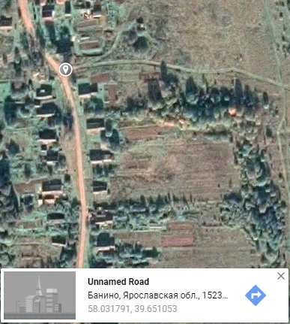 Место (площадка) накопления ТКО

